РОССИЙСКИЙ УНИВЕРСИТЕТ ДРУЖБЫ НАРОДОВ

**Факультет физико-математических и естественных наук**

**Кафедра прикладной информатики и теории вероятностей**

ОТЧЕТ

по лабораторной работе № 9

**Настройка POP3/IMAP сервера**

*дисциплина: Администрирование* *Сетевых Подсистем*

Студент: Ким Реачна

Группа: НПИбд 02-20

Студенческий билет: 1032205204

**МОСКВА**

2022 г.

**Цель работы:**

Приобретение практических навыков по установке и простейшему конфигурированию POP3/IMAP-сервера.

**Выполнение работы:**

1. **Установка Dovecot**
2. На виртуальной машине server войдите под вашим пользователем и откройте терминал. Перейдите в режим суперпользователя:

sudo -i

1. Установите необходимые для работы пакеты:

dnf -y install dovecot telnet

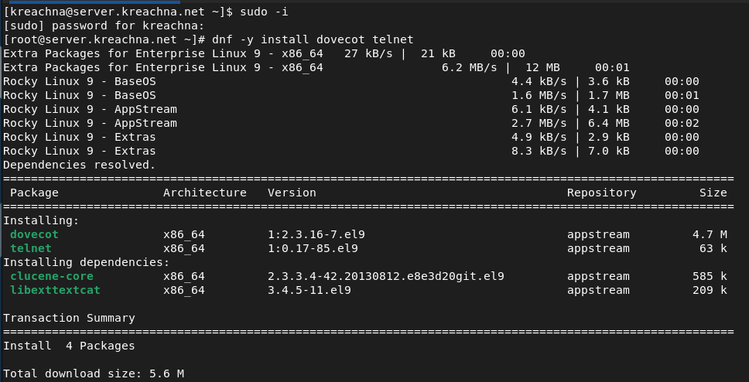

1. **Настройка dovecot**
2. В конфигурационном файле /etc/dovecot/dovecot.conf пропишите список почтовых протоколов, по которым разрешено работать Dovecot:

protocols = imap pop3

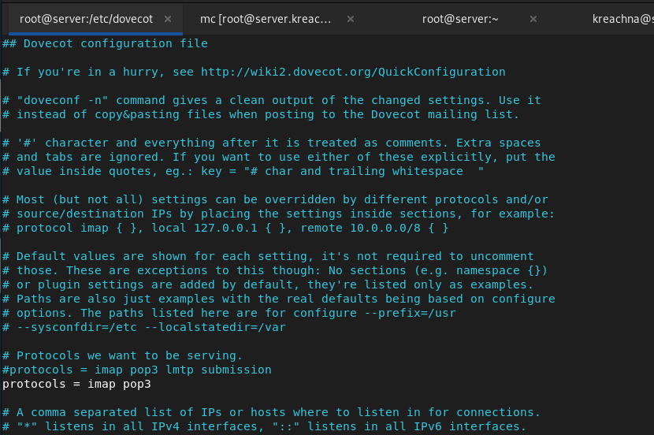

1. В конфигурационном файле /etc/dovecot/conf.d/10-auth.conf укажите метод аутентификации plain:

auth_mechanisms = plain

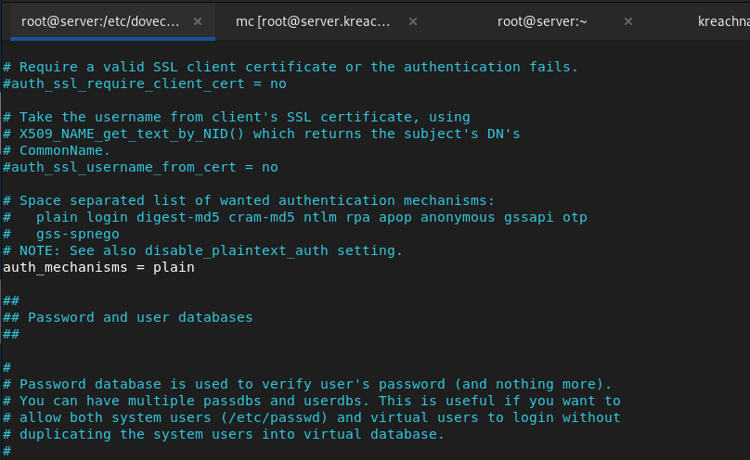

1. В конфигурационном файле /etc/dovecot/conf.d/auth-system.conf.ext проверьте, что для поиска пользователей и их паролей используется pam и файл passwd:

passdb {

driver = pam

}

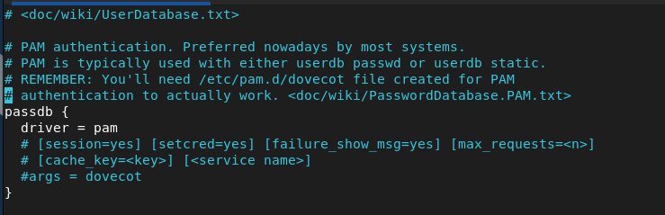

userdb {

driver = passwd

}

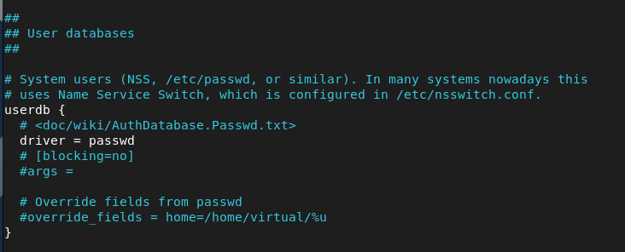

1. В конфигурационном файле /etc/dovecot/conf.d/10-mail.conf настройте месторасположение почтовых ящиков пользователей:

mail_location = maildir:~/Maildir

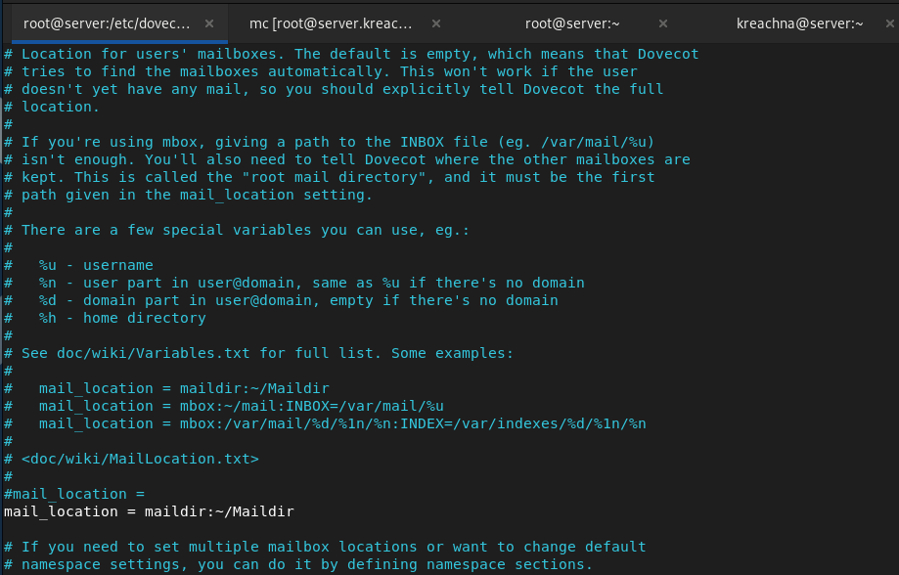

1. В Postfix задайте каталог для доставки почты:

postconf -e 'home_mailbox = Maildir/'



1. Сконфигурируйте межсетевой экран, разрешив работать службам протоколов POP3 и IMAP:

firewall-cmd --get-services

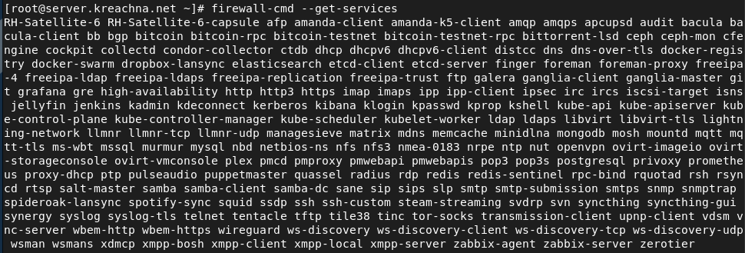

firewall-cmd --add-service=pop3 --permanent

firewall-cmd --add-service=pop3s --permanent

firewall-cmd --add-service=imap --permanent

firewall-cmd --add-service=imaps --permanent

firewall-cmd --reload firewall-cmd --list-services

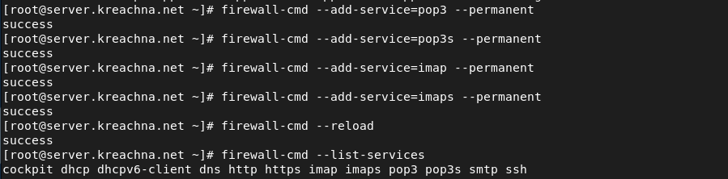

1. Восстановите контекст безопасности в SELinux:

restorecon -vR /etc



1. Перезапустите Postfix и запустите Dovecot:

systemctl restart postfix

systemctl enable dovecot

systemctl start dovecot

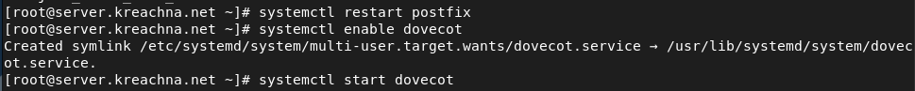

1. **Проверка работы Dovecot**
2. На дополнительном терминале виртуальной машины server запустите мониторинг работы почтовой службы:

tail -f /var/log/maillog

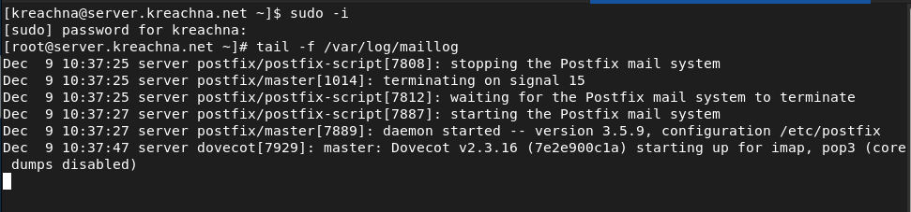

1. На терминале сервера для просмотра имеющейся почты используйте:

MAIL=~/Maildir mail



1. Для просмотра mailbox пользователя на сервере используйте:

doveadm mailbox list -u kreachna



1. На виртуальной машине client войдите под вашим пользователем и откройте терминал. Перейдите в режим суперпользователя:

sudo -i

1. Установите почтовый клиент:

dnf -y install evolution

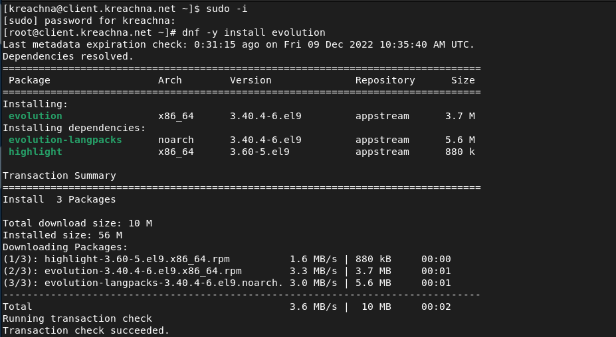

1. Запустите и настройте почтовый клиент Evolution:

* В окне настройки учётной записи почты укажите имя, адрес почты в виде [kreachna@kreachna.net](mailto:kreachna@kreachna.net)

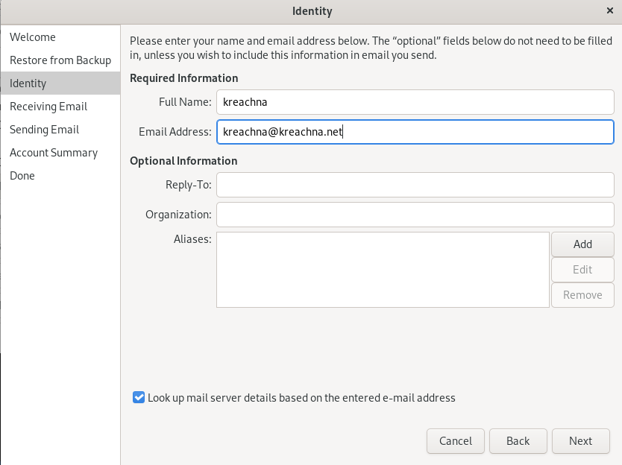

* В качестве IMAP-сервера для входящих сообщений пропишите mail.kreachna.net, проверьте номера портов: для IMAP — порт 143 и настройки SSL и метода аутентификации: для IMAP— STARTTLS

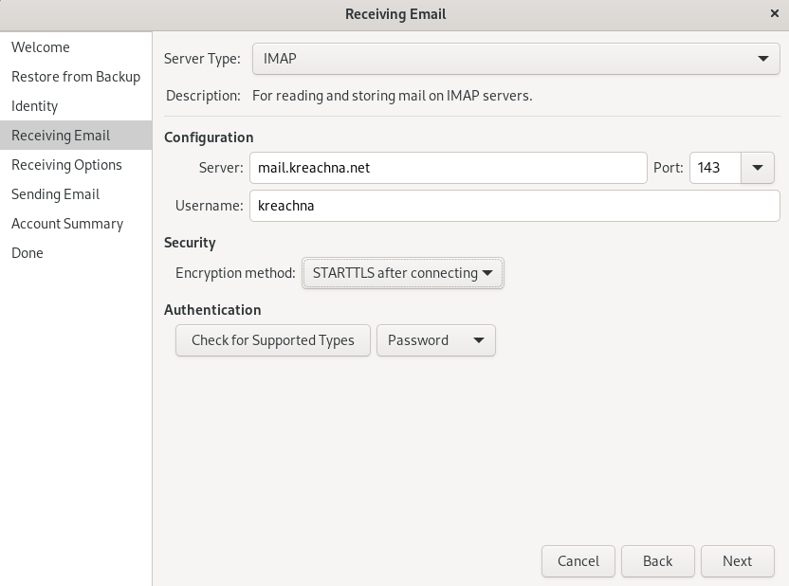

* SMTP-сервера для исходящих сообщений пропишите mail.kreachna.net, для SMTP — порт 25; SMTP — без аутентификации, аутентификация — «Без аутентификации»

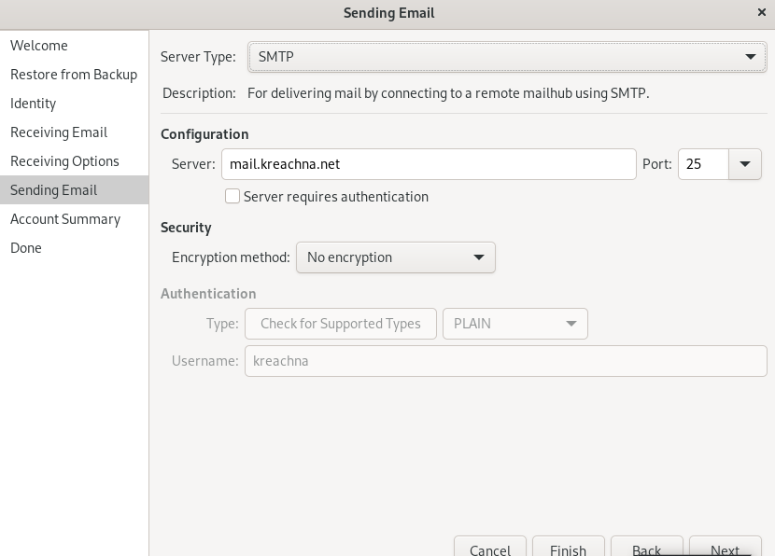

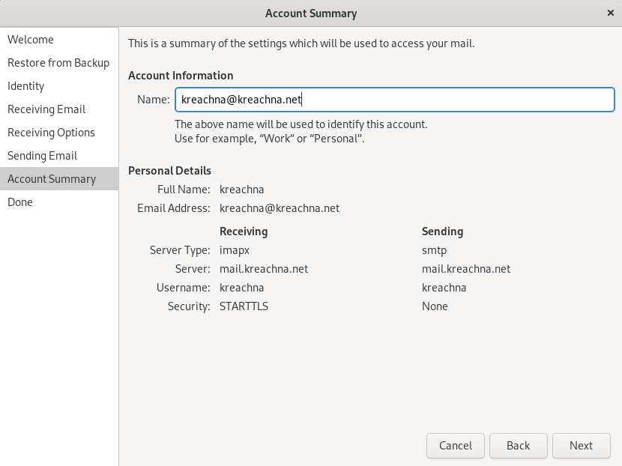

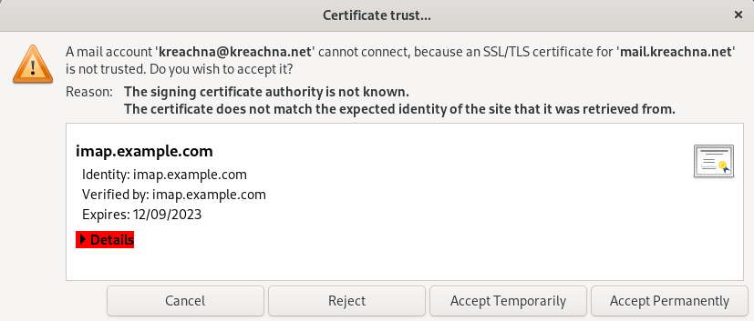

1. 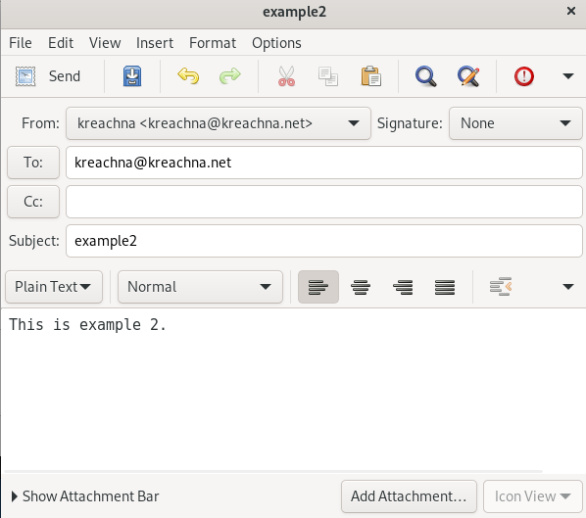Из почтового клиента отправьте себе несколько тестовых писем, убедитесь, что они доставлены.

**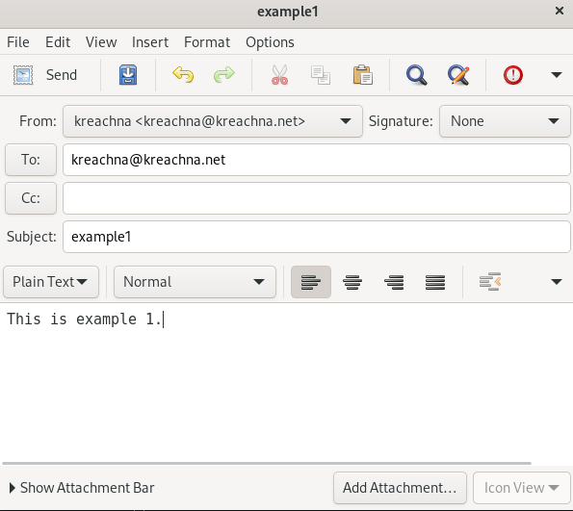  
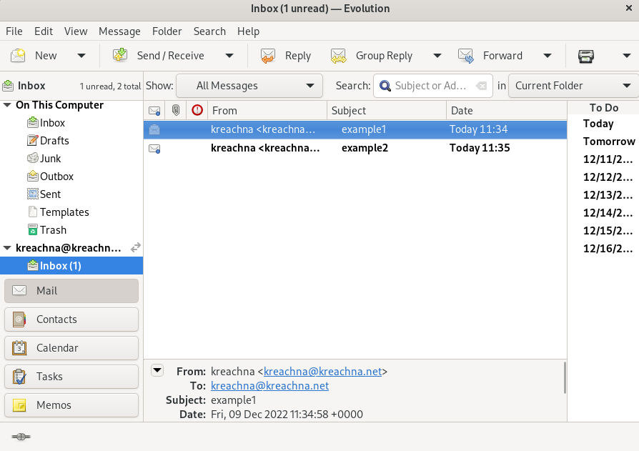**

Как мы можем, в папке "Inbox" мы получаем два письма example1 и example2, которые мы отправили выше.

1. Параллельно посмотрите, какие сообщения выдаются при мониторинге почтовой службы на сервере, а также при использовании doveadm и mail. В отчёте прокомментируйте эту информацию.

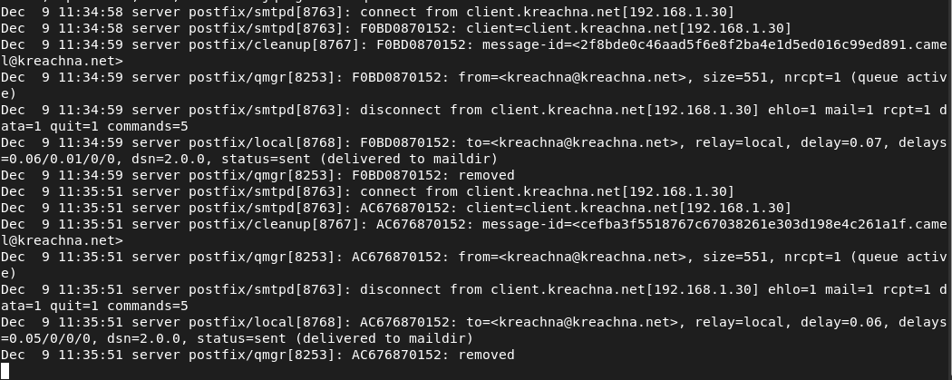

Как мы можем видеть в мониторинге, наше сообщение было отправлено полностью в соответствии со временем и статусом.

А также при использовании doveadm и mail:



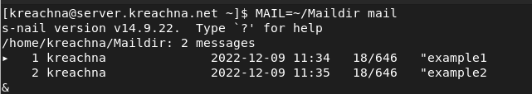

1. Проверьте работу почтовой службы, используя на сервере протокол Telnet:

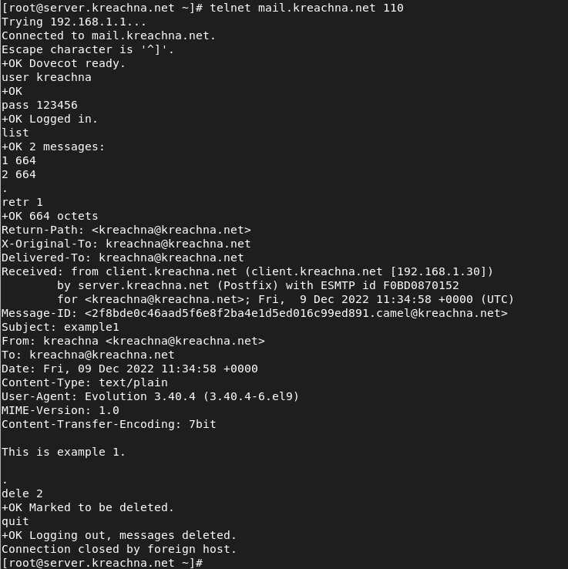

1. **Внесение изменений в настройки внутреннего окружения виртуальной машины**
2. На виртуальной машине server перейдите в каталог для внесения изменений в настройки внутреннего окружения /vagrant/provision/server/. В соответствующие подкаталоги поместите конфигурационные файлы Dovecot:

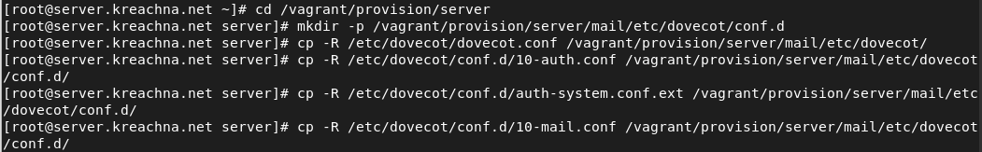

1. Замените конфигурационный файл Postfix:



1. Внесите изменения в файл /vagrant/provision/server/mail.sh, добавив в него строки:

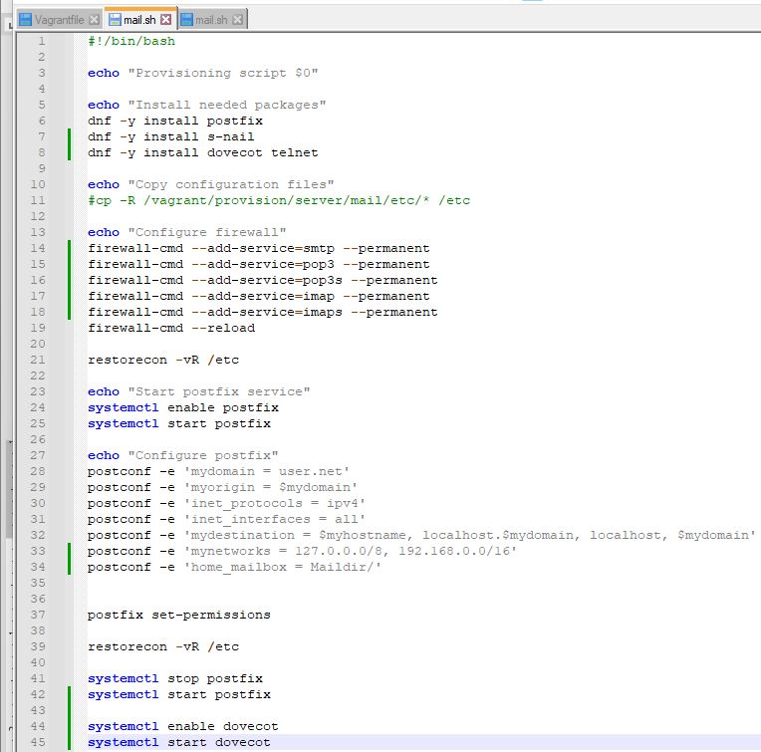

1. На виртуальной машине client в каталоге /vagrant/provision/client скорректируйте файл mail.sh, прописав в нём:

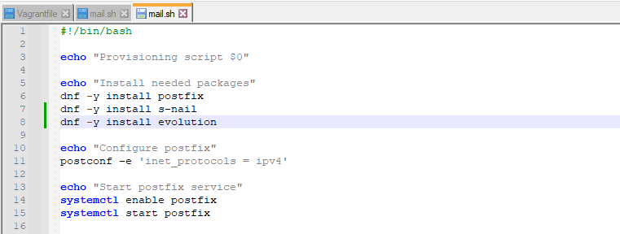

**Ответ на контрольные вопрос:**

1. За что отвечает протокол SMTP?

Протокол SMTP предназначен для передачи исходящей почты с использованием порта TCP 25.

1. За что отвечает протокол IMAP?

Протокол отвечает за отправку электронных сообщений. Порт TCP 143.

1. За что отвечает протокол POP3?

Протокол отвечает за получение электронных сообщений. Порт 110.

1. В чём назначение Dovecot?

Dovecot — агент доставки почты (MDA) по протоколам POP3 и IMAP с возможностью обеспечения безопасности и надёжности за счёт использования протокола TLS.

1. В каких файлах обычно находятся настройки работы Dovecot? За что отвечает каждый из файлов?

* /etc/dovecot/dovecot.conf - конфигурационный файл
* /etc/dovecot/conf.d/10-auth.conf – файл аутентификации
* /etc/dovecot/conf.d/auth-system.conf.ext - файл аутентификации для системных пользователей
* /etc/dovecot/conf.d/10-mail.conf – способ хранения сообщений

1. В чём назначение Postfix?

Postfix — агент передачи почты. Он обрабатывает почту для указанных в настройках доменов.

1. Какие методы аутентификации пользователей можно использовать в Dovecot и в чём их отличие?

CRAM-MD5 — Защищает пароль при передаче от подслушивания.

SCRAM-SHA-1, SCRAM-SHA-256 — Механизм проверки подлинности ответа на вызов (SCRAM) Механизмы SAS и GSS-API.

APOP — проверка подлинности, специфичная для POP3.

ANONYMOUS — поддержка анонимного входа в систему

1. Приведите пример заголовка письма с пояснениями его полей.

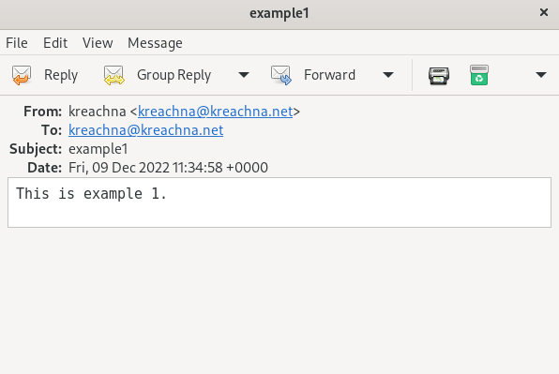

1. Приведите примеры использования команд для работы с почтовыми протоколами через терминал (например через telnet).

* подключилась с помощью протокола Telnet к почтовому серверу по протоколу POP3 (через порт 110), ввела свой логин для подключения и пароль
* с помощью команды list получила список писем
* с помощью команды retr 1 получила первое письмо из списка
* с помощью команды dele 2 удалила второе письмо из списка
* с помощью команды quit завершила сеанс работы с telnet

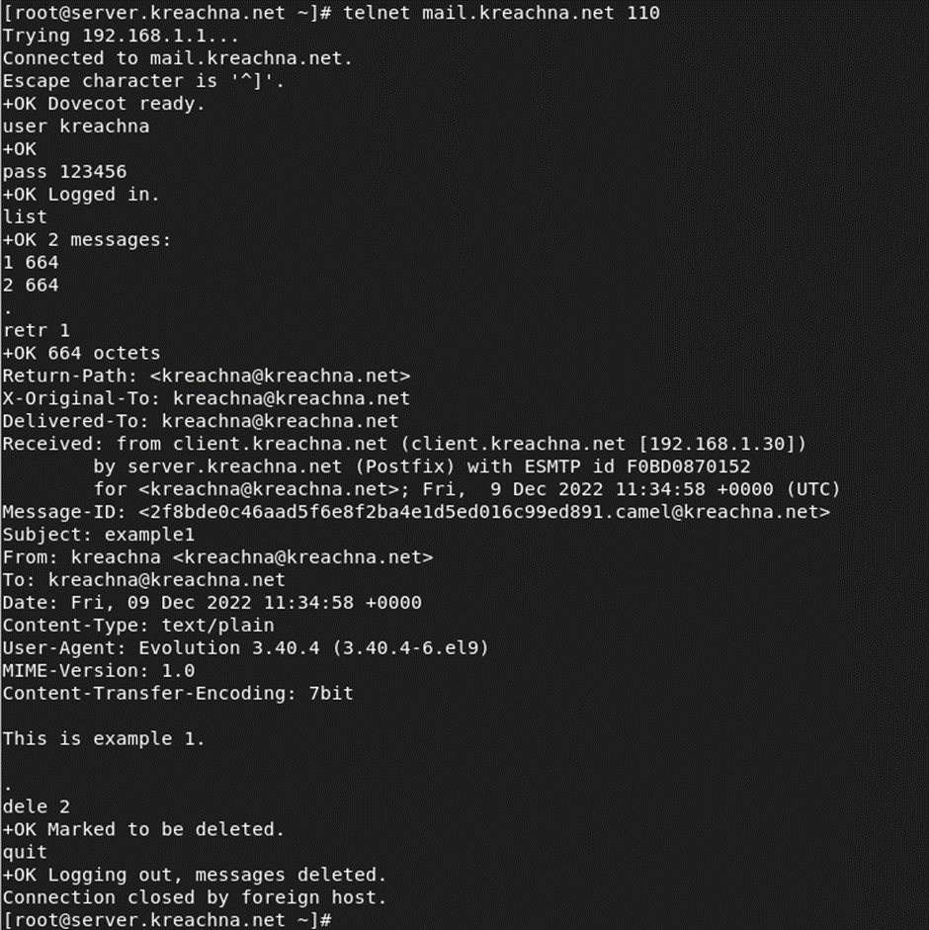

1. Приведите примеры с пояснениями по работе с doveadm.

doveadm mailbox list -u user — просмотр почты пользователя



**Вывод:**

Получила приобретение практических навыков по установке и простейшему конфигурированию POP3/IMAP-сервера.